COLEGIO EMILIA RIQUELME
Guía de actividades en casa.
Grado: TERCERO
AREAS: Lengua castellana, matemáticas, ciencias naturales, sociales y artística.
SEMANA DEL 17 AL 21
DE AGOSTO
Horas |  | Lunes | Martes | Miércoles | Jueves | Viernes
7 a 8 |  |  |  | Matemáticas:  Actividad en casa:  Páginas 110 Y 111  Congruencia y semejanza |  | Sociales:  Actividad en casa:  Repasa recursos renovables y no renovables
8 a 9 |  |  | Lengua castellana  Clase virtual:  Tiempos gramaticales |  |  | Matemáticas:  Actividad en casa:  Aproximación al Concepto de perímetro
DESCANSO (desayuno)

9:30 a 10:30 |  |  |  |  | Matemáticas  Clase virtual:  PLEGADOS.
10:30 a 11:30 |  |  | Matemáticas  Clase Virtual:  Explicación Congruencia y semejanza | Lengua castellana  Actividad en casa:  Poesía | Lengua castellana  Actividad en casa  Poesía | Ciencias naturales:  Clase virtual:  Separación de mezclas  Experimentación
DESCANSO (media mañana o almuerzo)

12 a 1 |  |  | Sociales  Actividad en casa:  Apodos y burlas | Ciencias:  Actividad en casa:  Separación de mezclas conceptos | Ciencias:  Clase virtual:  Separación de mezclas experimentación |  | Artística  Collage  Finalización

INDICACIONES GENERALES:

Leer detenidamente.

- Las niñas consignaran sus actividades diariamente en el cuaderno según el horario, como lo hacían en clase. fecha, agenda: tema y actividad.

- Las evidencias (fóticos del cuaderno, del libro, pantallazos o videos cortos) se enviarán por el correo adrianaholguin@campus.com.co o por el WhatsApp interno.

SOLO CUANDO SEA ESTRICTAMENTE NECESARIO.

les recomiendo realizar las actividades día a día para que las niñas no pierdan su rutina de clases y no se les vuelva más pesado hacerlo todo por ejemplo en un solo día, por ello me tome la molestia de enviarles un horario, sin embargo, ustedes tendrán la libertad mientras no sean clases virtuales de organizarlo de acuerdo a las dinámicas de su hogar.

- Las NOTAS dentro de esta guía son indicaciones de la realización de la actividad, esto NO tienen que consignarlas en el cuaderno.

- Tampoco se consignarán en los cuadernos las imágenes de la guía y textos largos (estos serán orientaciones a los temas y explicaciones para facilitar las actividades de quienes no puedan por algún motivo participar de las clases sincrónicas)

- Muchas gracias por su disposición y compromiso, recuerden que cualquier inquietud estaré disponible para ustedes en el HORARIO DE CLASE.
DIOS LOS BENDIGA

ACTIVIDADES

LUNES 17 DE AGOSTO

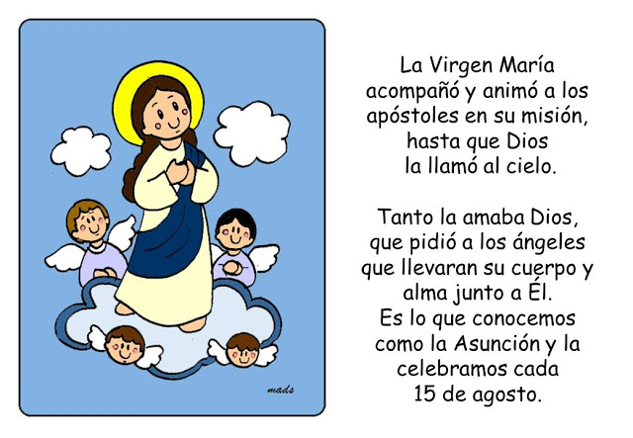

MARTES 18 DE AGOSTO

- 8:00 a 9:00 am LENGUA CASTELLANA:

Agenda
Tema: TIEMPOS GRAMATICALES

Actividad:
- Clase virtual: Este día compartiremos el ejercicio de oraciones realizado en casa la semana anterior y repasaremos el concepto a través de un juego.

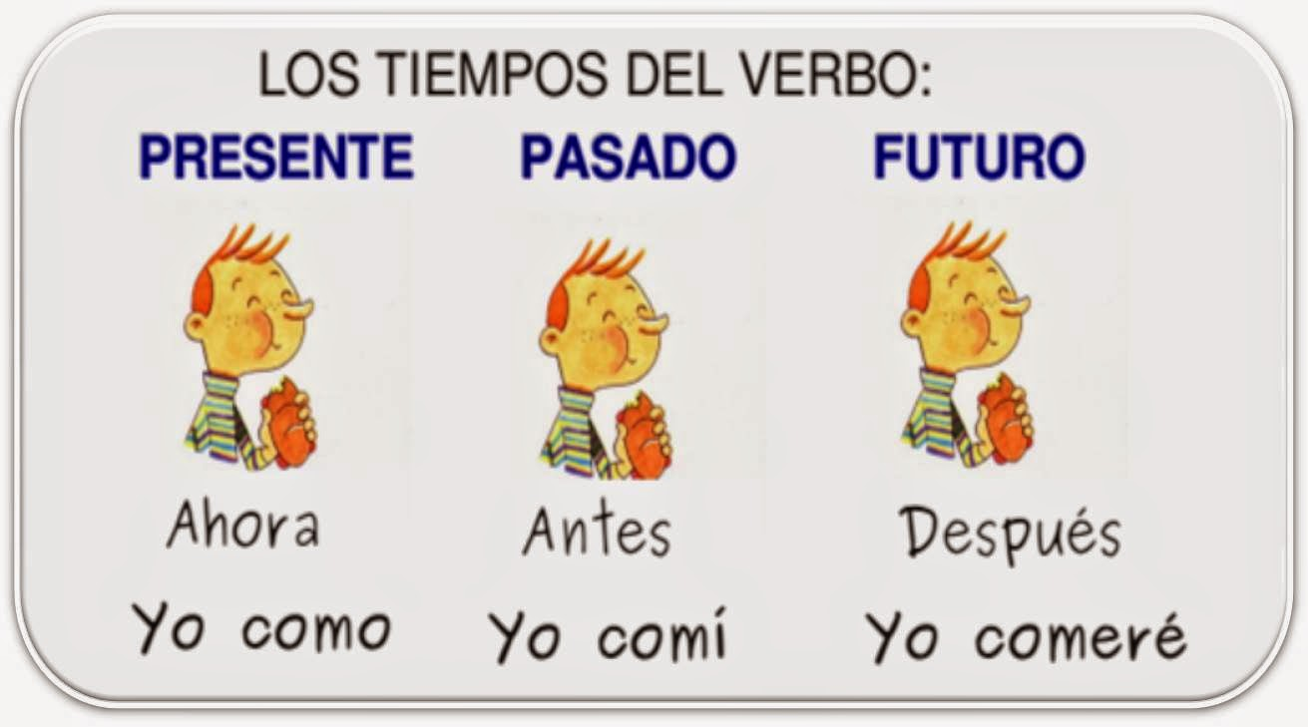

- 10:30 a 11:30 MATEMÁTICAS

Agenda:
Tema: SEMEJANZA Y CONGRUENCIA

Actividad:
- Clase virtual: Explicación de conceptos y ejercicios

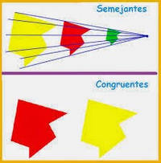

NOTA: Para este día necesitaremos dos hojas recicladas, regla y tijeras.

- 12:00 A 1:00 SOCIALES

Agenda:
Tema: LAS BURLAS Y LOS APODOS

Actividad:
- Actividad en casa:

Realiza en una hoja de block un cartel donde expreses porque las burlas y apodos pueden hacer daño a los demás y como podemos evitarlo. (El cartel debe tener mensaje y dibujo)

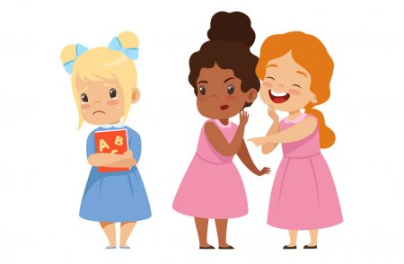

NOTA: Enviaran la foto del cartel por el WhatsApp interno de la profe Adriana

MIERCOLES 19 DE AGOSTO

- 7:00 a 8:00 am MATEMÁTICAS

Agenda:
Tema: CONGRUENCIA Y SEMEJANZA

Actividad
- En casa: Desarrolla las paginas 110 y 111 de tu libro de matemáticas, si tienes alguna duda sabes que la profesora puede ayudarte por el WhatsApp.

- 10:30 a 11:30 am LENGUA CASTELLANA.

Agenda
Tema: POESÍA

Actividad

- En casa: Escribe el concepto que se encuentra en el globo azul.

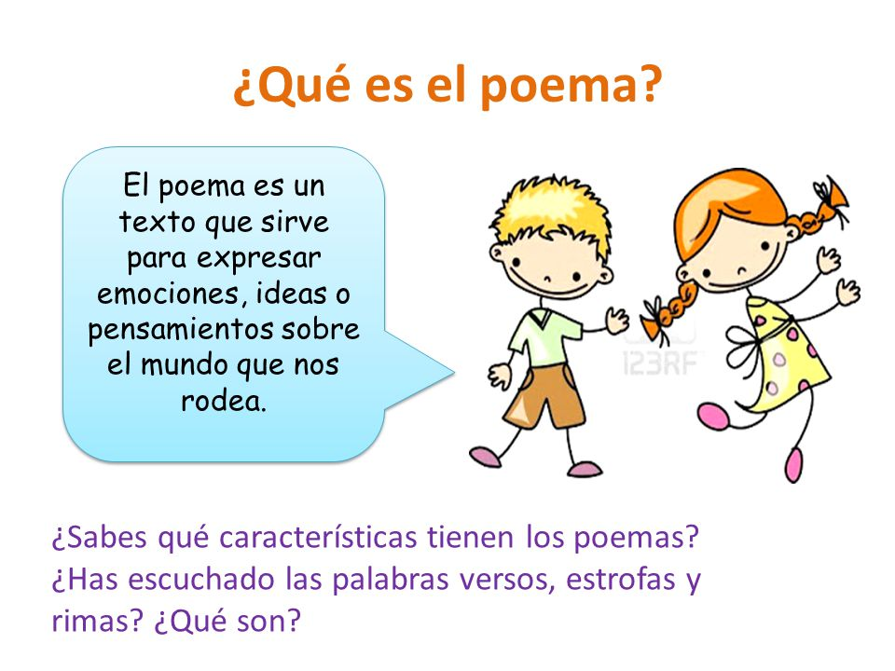
NOTA: recorta y pega una poesía o escribe una poesía corta en tu cuaderno.

- 12:00 a 1:00 CIENCIAS NATURALES

Agenda
Tema: SEPARACIÓN DE MEZCLAS

Actividad
- En casa: observa el video:
- Escribe el concepto en tu cuaderno:

SEPARACION DE MEZCLAS

Tamización:

Imantación

Filtración:

Decantacion:

NOTA: Para el día de mañana necesitaremos un pocillo o vasito con sal, otro con arroz, una coquita plástica y un colador de la cocina.

JUEVES 20 DE AGOSTO

- 9:30 a 10:30 am MATEMÁTICAS

Agenda
Tema: PLEGADOS

Actividad
- Clase virtual: Para el desarrollo de la clase necesitaremos dos hojas de iris, en caso tal de que no las tengas puedes usar hojitas de block o de cuaderno recicladas.

- 10:30 a 11:30 am LENGUA CASTELLANA

Agenda
Tema: POESÍA

Actividad

- En casa:

Este

- Enumera en la poesía que pegaste o escribiste el día de ayer la cantidad de estrofas y versos.
- Escribe una de sus rimas y subraya con rojo las palabras que riman.

NOTA: Este es un pequeño repaso de un tema visto en segundo, pero que retomaras durante este año escolar en el siguiente periodo, por tanto, la idea es que realices el ejercicio sin hacer una consulta sino utilizando tus conocimientos previos.

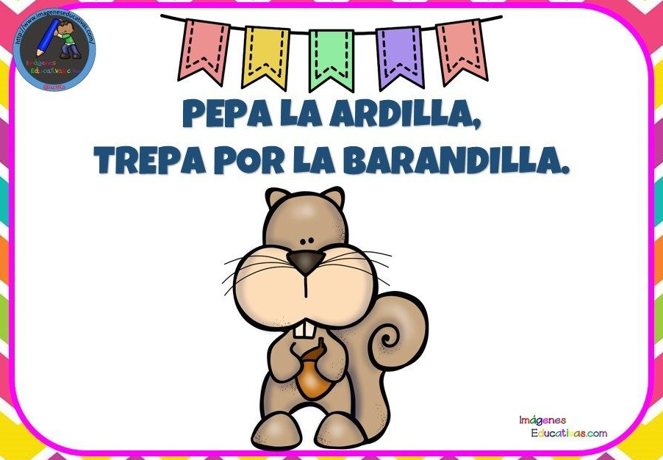

- 12:00 a 1:00 pm CIENCIAS NATURALES

Agenda
Tema: SEPARACIÓN DE MEZCLAS

Actividad
- Clase virtual: Este día realizaremos dos ejercicios de separación de mezclas por tamización y filtración.

NOTA: No olvides los materiales que necesitas para la clase

Para el día de mañana necesitaras un vaso con agua y aceite mezclados en la misma cantidad, una botellita plástica con tapa, a la tapa le realizaras un pequeño orificio en el centro que permita luego la salida de líquido.

VIERNES 21 DE AGOSTO

- 7:00 a 8:00 am SOCIALES

Agenda
Tema: RECURSOS RENOVABLES Y NO RENOVABLES.

Actividad:
1. En casa:
Repasa los conceptos vistos con la profe Angela sobre los recursos la próxima clase realizaremos una profundización sobre aquellos recursos NO renovables.

- 8:00 a 9:00 am MATEMÁTICAS

Agenda
Tema: PERÍMETRO

Actividad
- En casa: En este día realizaremos una aproximación al tema que desarrollaremos la próxima semana. Escribe el concepto en tu cuaderno
observa el video: https://youtu.be/OTT8SKMdBD8

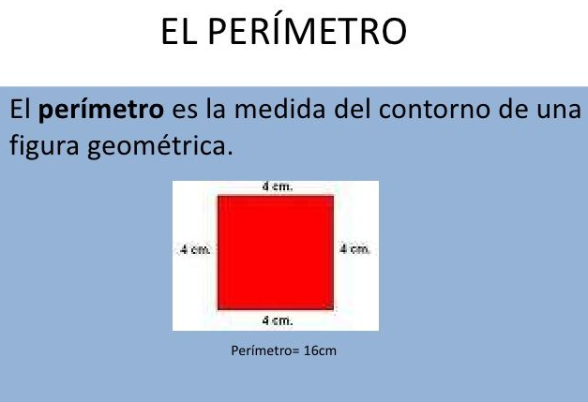

- 10:30 a 11:30 am CIENCIAS NATURALES.

Agenda
Tema: SEPARACIÓN DE MEZCLAS

Actividad
- Clase virtual: este día realizaremos separación de mezclas por decantación e imantación.
NOTA: Recuerda los materiales que necesitas para la clase.

- 12:00 a 1:00 pm ARTÍSTICA

Agenda
Tema: COLLAGE

Actividad
- Clase virtual: Daremos finalización a nuestro collage.

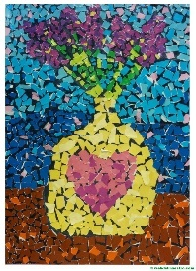

PARA TENER EN CUENTA
Durante esta semana tendrán los bimestrales de las áreas de menor intensidad: Ética, religión, urbanidad y tecnología por tanto no se enviarán evidencias.
En este caso solo entregaran fótico del cartel de sociales por WhatsApp y fótico de las páginas del libro de matemáticas.

